Echanges Franco-Allemands
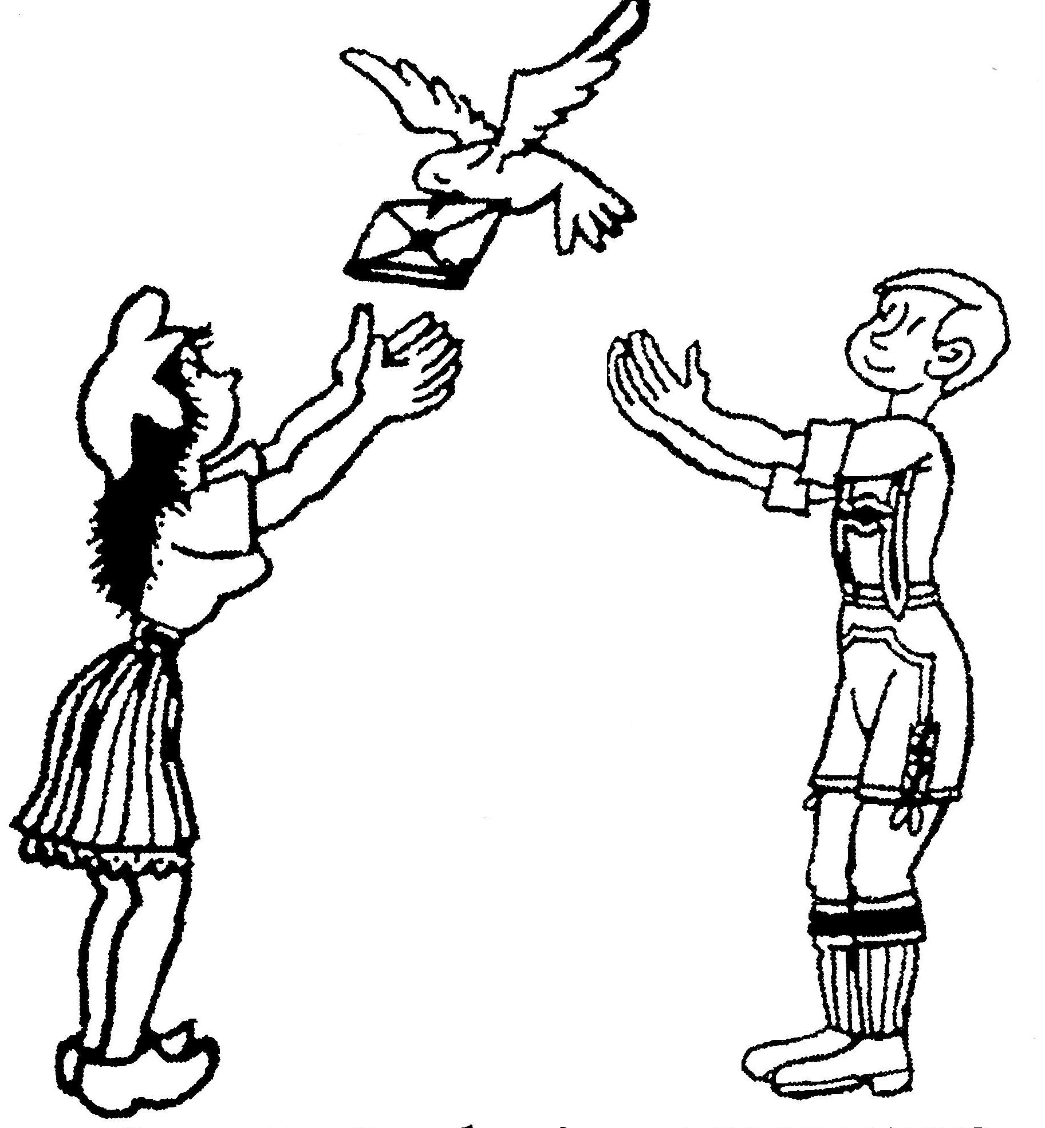
Comité Bron Grimma

BRON le 8 mars 2017

Cher(e)s amies et amis,

Comme chaque année, le Comité Bron/Grimma propose une rencontre culturelle à tous les adhérents de l’Association à l’occasion d’une sortie conviviale. Cette année, nous vous proposons une sortie à la journée

Le samedi 20 mai 2017

Matin : 11h visite guidée du Télégraphe CHAPPE à Marcy S/Anse (départ de Bron à 9h00 avec arrêt dans une cave Beaujolaise si vous le souhaitez à Lachassagne sinon 9h45).

Midi : repas au restaurant « Les Belles Rives de Saône (possibilité friture…) – boisson et café compris

Après-midi : visite guidée du village de Trévoux notamment le Parlement des Dombes et le Château-fort.

Le déplacement se fera en covoiturage.

Le comité prendra en charge financièrement les prix d’entrées et les visites guidées de la journée.

Si vous désirez participer à cette sortie, merci de vous inscrire avant le 30 avril 2016 en renvoyant le coupon ci-dessous accompagné d’un chèque de réservation de 25 € (pour le repas) à l’ordre du Comité Bron/Grimma, à l’adresse suivante :

Comité Bron/Grimma
Maison des Sociétés
Boite n° 30
Square Grimma
69500 BRON

Pour tous renseignements complémentaires, contactez par e-mail ou par téléphone

Elisabeth Chapolard: 04 72 37 44 06 paviet.gade@wanadoo.fr
Jacqueline Derdinger 0610 11 09 93 jacqueline.derdinger@gmail.com

Amicalement

Elisabeth CHAPOLARD (présidente)

********************************************************************************************************

Mme – Melle – M…………………………………………………………………………………….

Participera à la sortie du samedi 20 mai 2017.

Nombre de personnes :……………………..

À régler :……..X 25 € = ………..

Date : signature :

